БУДИНОК ДИТЯЧОЇ ТА ЮНАЦЬКОЇ ТВОРЧОСТІ
ОЛЕКСАНДРІЙСЬКОЇ МІСЬКОЇ РАДИ

Розробка заняття на тему:
«Виготовлення вітальної листівки
до Дня народження»
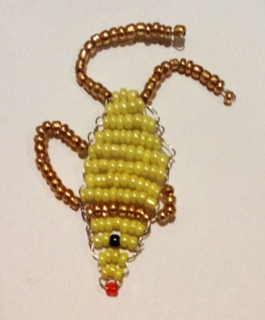

Автор:
керівник гуртка
«Сувенір»
Мартиненко Н.В.

Олександрія
Тема. Виготовлення вітальної листівки до Дня народження.
Мета. Сприяти формуванню соціально-трудової компетентності: вчити виготовляти вироби з бісеру в різних техніках (їх поєднанні); ознайомити з історією виникнення вітальних листівок; вчити користуватись технологічними картками, дотримуватись правил безпечної праці та санітарно-гігієнічних вимог, правил організації робочого місця під час практичної роботи. Розвивати просторову уяву, художнє мислення, окомір, дрібну моторику рук, координацію рухів. Сприяти формуванню загальнокультурної компетентності: виховання охайності, основ культури праці, поваги до людей творчих професій.
Тип заняття. Комбінований. Тривалість – 2 години.
Обладнання. Демонстраційний матеріал – фотоілюстрації листівок різних часів (додаток 2), зразок виробу - листівки (додаток 4).
Для індивідуального користування – бісер, дріт, серветка для бісеру, схема (додаток 1), основа для листівки (додаток 7), ножиці, простий та кольорові олівці, гумка, клей ПВА, термоклей, технологічна картка (додаток 5).

Орієнтовний план проведення занятя.
I. Організаційна частина —2 хв.
II. Актуалізація опорних знань і життєвого досвіду учнів —5 хв.
III. Повідомлення теми заняття. Мотивація навчально-трудової діяльності —8 хв.
ІV. Виклад нового матеріалу — 10 хв.
V. Практична робота — 50 хв. Перерва 10-20 хв.
VI. Підсумок заняття — 5 хв.

Хід заняття

І. Організаційний момент.
Привітання з дітьми, перевірка наявності необхідних для роботи матеріалів.
Добрий день і добрий час! Як я рада бачить вас!
Один на одного подивіться, і тихенько посміхніться.
Попрацюємо старанно, щоб почути у кінці,
Що у нашому гуртку діти - просто молодці!
ІІ. Актуалізація опорних знань.
- Як називається наш гурток? («Сувенір»)
- Що означає слово «сувенір»? (подарунок на згадку про когось або про щось)
- Які сувеніри ми з вами вже виготовляли? (відповіді дітей)
- Скажіть, будь ласка, яке свято ви любите більше всього? (…день народження)
- Які образи у вас виникають коли ви згадуєте день народження? (вправа «асоціативний кущ»)

ДЕНЬ НАРОДЖЕННЯ

Подарунки Торт
Вітання Квіти

- А щоб людина запам’ятала надовго ваші побажання де їх можна написати? (у вітальній листівці).
ІІІ. Повідомлення теми заняття. Мотивація навчальної діяльності.
- Тож сьогодні ми з вами будемо виготовляти вітальну листівку, але не просту, а прикрашену бісерним виробом. Яким саме, ви дізнаєтесь розв’язавши кросворд (додаток 3). Завдання будуть у вигляді загадок, подивимось, хто з вас самий кмітливий. Отже,
- Очі гарні, пишні вії. Має дуже довгу шию.
Добре це, бо зручно їсти із дерев зелене листя (ЖИРАФ)
- Величезний він на зріст, пишним віялом хвіст, до колін борода.
Що за горда хода?! По усьому двору розігнав дітвору.
Розігнав і зник. Був це діти …. (ІНДИК)
- Він ікластий і сердитий, дуже любить землю рити.
Жолуді весь час шукає й малюків смугастих має (КАБАН)
- Швидко скрізь цей птах літає, безліч мошок поїдає,
За вікном гніздо будує, тільки в нас він не зимує (ЛАСТІВКА)
- Куди повзе - за собою хату везе (ЧЕРЕПАХА)
 |  |  |  | 1Ж | И | Р | А | Ф
 |  |  | 2 І | Н | Д | И | К
 |  |  |  | 3К | А | Б | А | Н
4Л | А | С | Т | І | В | К | А
 | 5Ч | Е | Р | Е | П | А | Х | А

- Швидко відгадали всі загадки, а тепер віднайдіть в одному з вертикальних стовпчиків заховане слово.
- Молодці, так, це РИБКА, але рибка не проста, а золота.
- Ви всі чули казку про Золоте рибку?
- Чим Золота рибка відрізняється від звичайної? (вона може виконувати бажання).
- Сьогодні ми виготовимо вітальну листівку із Золотою рибкою, щоб всі ваші побажання людині, якій ви подаруєте цю листівку, обов’язково здійснилися.
ІV. Виклад нового матеріалу.
- Як ви вважаєте, коли і де з’явилась перша листівка? (відповіді дітей)
Розповідь керівника гуртка.
Поштова листівка, а також поштівка, листівка, поштова картка — відкритий лист на цупкому прямокутному аркуші паперу, що містить зазвичай адресу, поштову марку та зображення з одного боку і текст повідомлення з іншого.
- З якого матеріалу зазвичай виготовляють листівки? (папір)
- А коли ж з’явився папір?
Китайські літописи повідомляють, що папір був винайдений у 105 році н. е. Цай Лунем. Однак в 1957 р. у печері Баоця північної провінції Китаю Шаньсі виявлена гробниця, де були знайдені обривки аркушів паперу. Папір досліджували і встановили, що він був виготовлений в II столітті до нашої ери. До Європи папір «йшов» досить довго, а на території України лише у 19 столітті почала працювати фабрика по виробництву паперових виробів у Львові. Самою ранньою, яка дійшла до нас, є листівка - «валентинка», датована 15 століттям, яка зараз знаходиться у Британському музеї в Лондоні. Демонстрація зображень листівок (додаток 2).
- В наш час надається перевага речам ексклюзивним, тобто винятковим, таким, яких немає ні в кого. А такі речі можна зробити тільки власними руками. І сьогодні ми з вами зробимо таку листівку (додаток 4).

V. Практична робота
1. Аналіз зразка виробу:
- основа – картон білого кольору формату А5 з намальованим акваріумом;
- рибка з бісеру;
2. Планування процесу виготовлення за технологічною карткою (додаток 5):
- за схемою (додаток 1) плетемо рибку;
- на основі з білого картону простим олівцем домальовуємо деталі в акваріумі (пісок, водорості тощо);
- кольоровими олівцями розфарбовуємо зображення;
- на розвороті листівки приклеюємо текст поздоровлення;
- за допомогою термоклею приклеюємо рибку до листівки;
- за бажанням декоруємо листівку дрібними елементами.
3. Первинний інструктаж з безпечних прийомів праці при роботі з бісером та термопістолетом.
4. Самостійна практична робота вихованців.

Під час роботи перерва 10-20 хвилин. Виходимо з дітьми на подвір’я навчального закладу.
Гра «Рибки»
Для гри потрібна «вудочка», тобто довга мотузка. «Вудочку» одним кінцем прив’язують до загорожі, стіни, дерева тощо.
Один із гравців за жеребкуванням обирається «приманкою».
Узявшись за вільний кінець мотузки, він старається, не випускаючи мотузку з рук, торкнутися когось із гравців, тобто впіймати «рибку».
Інші гравці намагаються «клюнути приманку» – легенько доторкнутись того, хто водить, щоб «приманка» його не впіймала. Гравець, упійманий «приманкою», стає до «вудочки» і робиться «приманкою», після чого продовжується гра.
Виграє та «рибка», яка не впіймалась на «вудочку».
5. Поточний інструктаж. Під час практичної роботи керівник гуртка допомагає дітям, слідкує за правильним виконанням гуртківцями прийомів роботи, дотриманням правил безпечної праці, звертає увагу на робочу позу під час виконання роботи. Заохочує старанність, бажання виконати роботу якісно.
VІ. Підсумок заняття.
Вправа «Мікрофон»
- Що вам сподобалось на сьогоднішньому знятті?
Аналіз робіт вихованців. Відзначення кращих робіт.
VІІ. Прибирання робочих місць.
Додаток 1
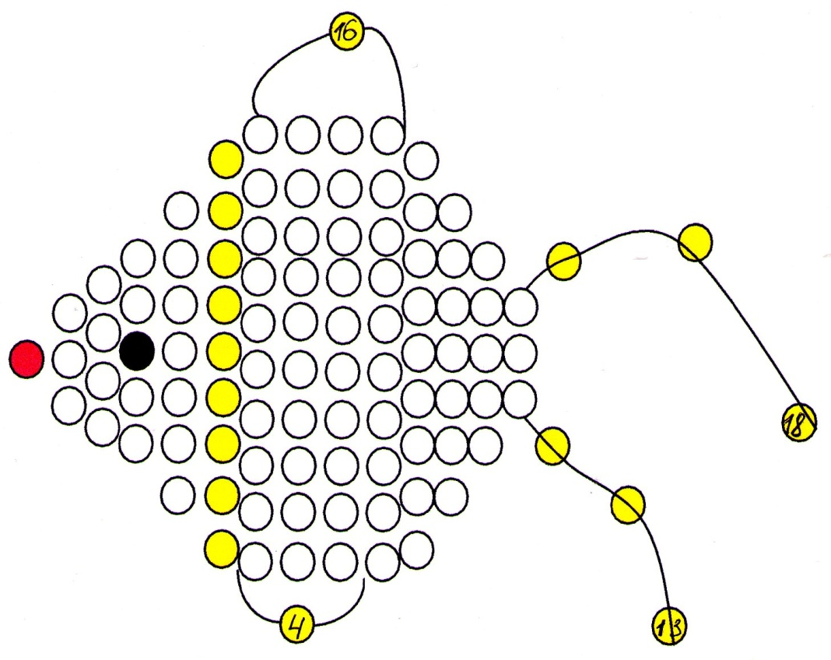
СХЕМА ПЛЕТІННЯ ЗОЛОТОЇ РИБКИ

Додаток 2
Листівки різних часів
Початок 19 століття
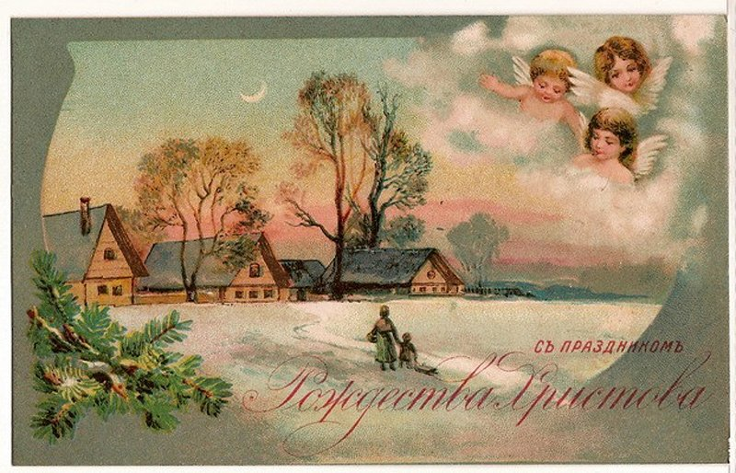

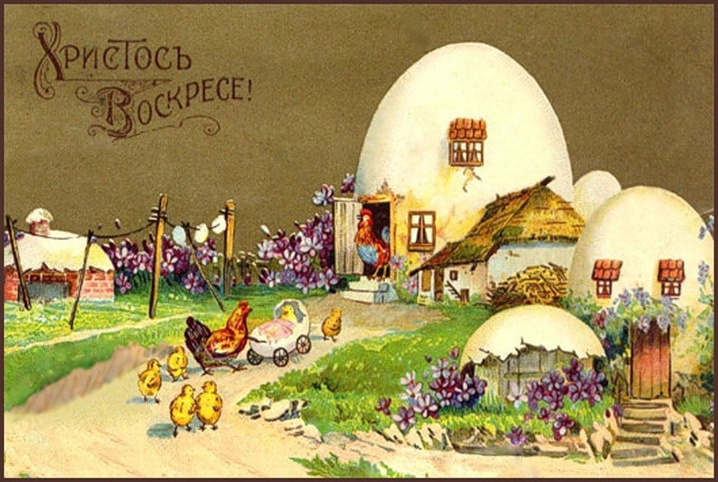

ХХ століття

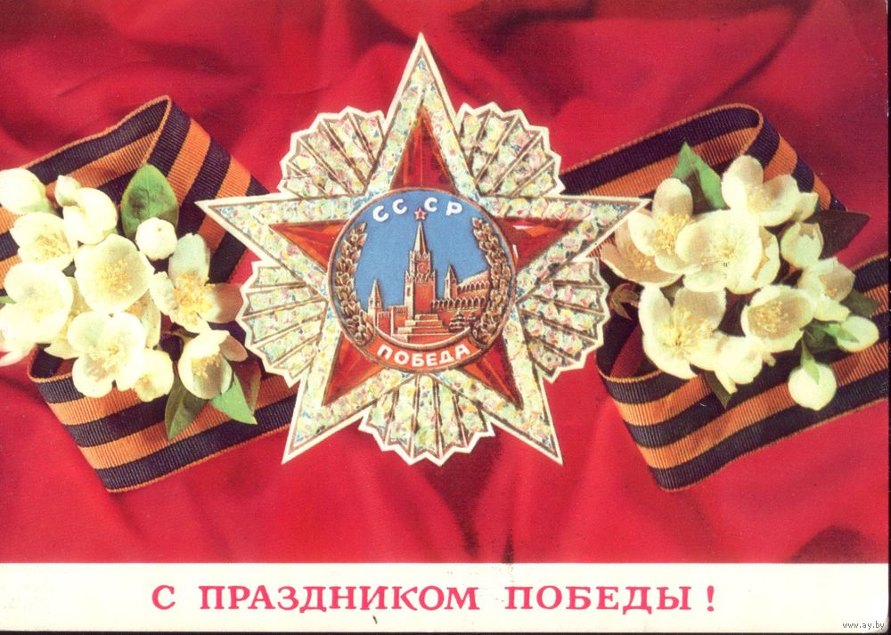
Сучасні вітальні листівки
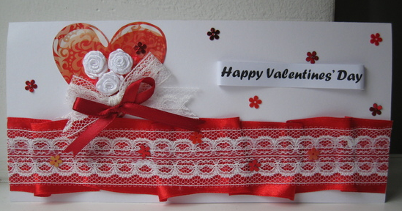

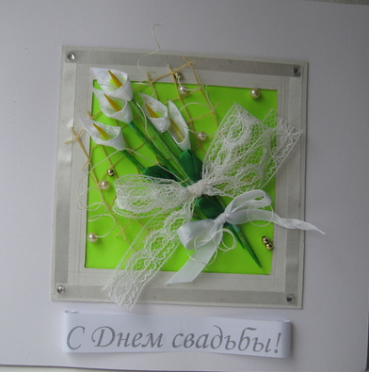
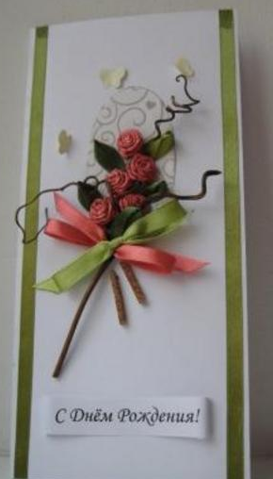

Додаток 3
Схема кросворда

1

2
3
4
5

Додаток 4

Зразок вітальної листівки з елементами бісероплетіння

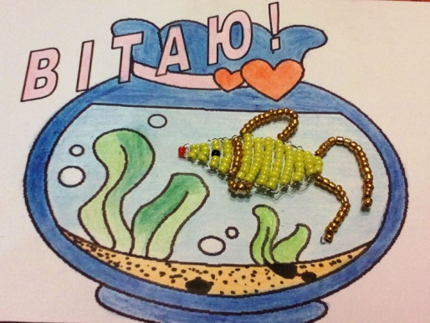

Додаток 5
Технологічна картка

«Виготовлення листівки з елементами бісероплетіння»

№ | Послідовність роботи | Матеріали, інструменти | Зображення
1 | За схемою плетемо рибку | Дріт діаметром 0,3, бісер жовтий, золотистий, по 1 червоній і чорній бісеринці
2 | Згинаємо основу навпіл, домальовуємо деталі | Аркуш білого картону формату А5 з контурним зображенням акваріуму, простий олівець, гумка | 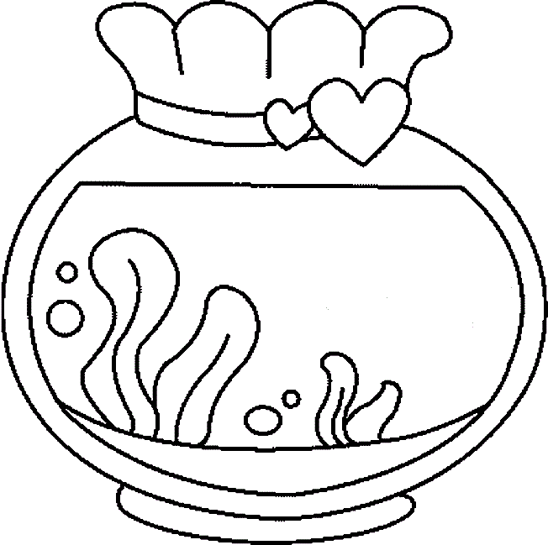
3 | Розмальовуємо основу листівки кольоровими олівцями | Кольорові олівці | 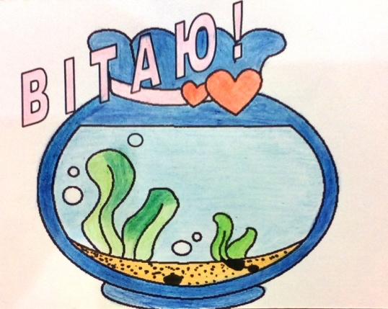
4 | На розвороті листівки приклеюємо текст поздоровлення | Заготовка вітальних слів, клей ПВА | 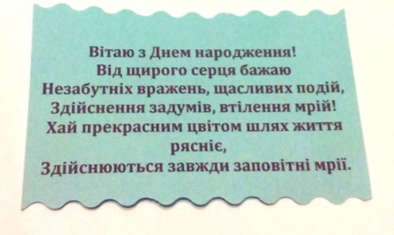
5 | За допомогою термоклею приклеюємо рибку до листівки.  За бажанням декоруємо дрібними елементами | Термопістолет, гель або клей з блистками, паєтки тощо

Додаток 6
Текст поздоровлення

__________________________________

Вітаю з Днем народження!

Від щирого серця бажаю
Незабутніх вражень, щасливих подій,
Здійснення задумів, втілення мрій!
Хай прекрасним цвітом шлях життя рясніє,
Здійснюються завжди заповітні мрії!

Додаток 7
Шаблон основи для листівки
(роздрукувати)

